Карта лучших практик,
реализованных в МО ГО «Воркута»
в рамках Года патриотизма в Республике Коми

Маратканова И.М.,
педагог дополнительного образования
МУДО «Дворец творчества детей и молодежи» г. Воркуты

1.Наименование учреждения, организации (общественной организации), представляющий опыт или лучшую практику* | Центр военно-патриотического воспитания МУДО «ДТДиМ» г.Воркуты
2.Отраслевая принадлежность опыта или лучшей практики | Образование
3. Форма мероприятия (слет, акция, конкурс, программа и др.) | Военно-спортивная игра
4. Название реализованного опыта или лучшей практики | «Эстафета славы»
5. Автор (авторы), организаторы мероприятия | Центр военно-патриотического воспитания МУДО «ДТДиМ» г.Воркуты
6. Актуальность и перспективность опыта или лучшей практики | Военно-спортивная игра:  - приучает ребенка к тем физическим и психологическим условиям, которые необходимы для работы в команде,  - формирует готовность юношей к службе в армии, к выполнению гражданского долга,  - формирует личную ответственность за выполнение требований военной службы,  - способствует освоению программы начальной военной подготовки,  - укрепляет здоровье учащихся,  - воспитывает коллективизм, дисциплинированность, аккуратность, подтянутость, правильную осанку,  - способствуют развитию у учащихся познавательной деятельности.
7. Теоретическая или практическая значимость опыта или лучшей практики | Теоретическая значимость военно-спортивной игры:  Учащиеся:  - изучают основы спортивного ориентирования, строевой подготовки;  - осваивают приемы оказания первой медицинской помощи, приемы неполной сборки и разборки автомата АК-74, основы работы с противогазом и костюмом химзащиты  - приобретают и систематизируют некоторые первичные военные знания, умения и навыки в действиях на местности.  Практическая значимость военно-спортивной игры.  Учащиеся:  - удовлетворяют свое стремление к героическим поступкам,  - доказывают свою взрослость, самостоятельность, самоутверждаются,  - приобретают первичные военные знания, умения и навыки в действиях на местности,  - отрабатывают практические навыки оказания первой медицинской помощи, проверяют знания в области военной службы, строевой подготовки, владения приемами неполной сборки и разборки автомата АК-74, работы с противогазом и костюмом химзащиты,  - применяют и обогащают накопленный жизненный опыт,  - через практико-ориентированный подход усваивают теоретический материал (военное обмундирование, средства химзащиты и т.д.)  - развивают у себя ряд морально-волевых качеств, необходимых для активного участия в будущем в трудовой деятельности, в защите своего Отечества.  Военно-спортивная игра «Эстафета славы» носит обучающий, познавательный характер, имеет разнообразные игровые мотивы, цели, активность действий участников, имеет высокую эмоциональность.
8. Категория участников (дети школьного возраста, молодежь и др.) | Учащиеся 7-11 класса, входящие в состав военно-патриотических клубов города.
9. Краткое описание отличительных особенностей содержания данного опыта или лучшей практики, порядок или  программа проведения | I этап – подготовительный  - Изучение нормативных документов.  - Оценка социокультурных, материально-технических, кадровых условий учреждения для осуществления содержательной деятельности по теме проекта.  - Создание творческой группы педагогов по разработке положения. Разработка календарно-тематического плана мероприятий.  - Проектирование путей решения существующих материально-технических проблем, прогнозирование положительных результатов проекта.  II этап – основной  - Организация и проведение мероприятий, направленных на реализацию поставленных задач  - Проведение ряда мастер-классов по строевой подготовке, приемам неполной сборки и разборки автомата АК-74, а также работать с противогазом и костюмом химзащиты  - В ходе реализации осуществлялось социальное партнѐрство с войсковой частью № 97692, музейно-выставочный центр г.Воркуты, отряд медицинской службы филиала ВГСУ печорского бассейна ФГУП ВГСЧ  - Организация и проведение военно-спортивной игры. На каждом этапе игры одновременно принимает участие две команды, проходя этап параллельно:  1 станция – «Знаток»  2 станция – «Выживание»  3 станция – «Огневая»  4 станция – «Полигон»  5 станция – «ОЗК»  6 станция – «Кроссфит»  7 станция – «Лабиринт»  III этап – заключительный  - Обобщение и распространение опыта  - Анализ реализации проекта. Определение целевых индикаторов и показателей эффектов реализации проекта.  - Разработка перспективы развития данного опыта.
10. Административные, организационные или иные условия обеспечения внедрения и функционирования опыта или лучшей практики | Обязательным условием успешной реализации данной практики является наличие базового опорного учреждения дополнительного образования.  Важными условиями являются:  - разработка «Положения о проведении военно-спортивной игры»,  - организация социального партнерства с заинтересованными структурами города (войсковая часть № 97692, музейно-выставочный центр г.Воркуты, отряд медицинской службы филиала ВГСУ печорского бассейна ФГУП ВГСЧ),  - предварительная практическая подготовка участников игры (мастер-классы сотрудников воинских частей по сборке-разборке автомата АК-74, работе с противогазом и костюмом химзащиты и т.д.),  - обеспечение проведения военно-спортивной игры необходимым кадровым ресурсом (педагоги-организаторы, сотрудники воинских частей),  - обеспечение игры необходимым инвентарем, оборудованием (кувалды, костюмы химзащиты, автоматы АК - 74, отличительных знаков военной одежды).
11. Полученные результаты | - Разработан план проведения и сценарий военно-спортивной игры «Эстафета славы».  - Обобщен опыт для дальнейшей трансляции и проведения военно-спортивной игры.  - На 10 % увеличилось количество учащихся-участников городских мероприятий военно-патриотической направленности.  - С учащимися отработаны практические навыки оказания первой медицинской помощи, проверены знания в области военной службы, строевой подготовки, владения приемами неполной сборки и разборки автомата АК-74, работы с противогазом и костюмом химзащиты  - Через СМИ доведена информация о деятельности Центра военно-патриотического воспитания: опубликована статья о проведении военно-патриотической игры «Эстафета славы» (газета «Воркута Республика), в группе «Центра военно-патриотического воспитания [Воркута]» http://vk.com/vorkuta_vpv
12. Рекомендация о возможности внедрения | Возможность проведения военно-спортивной игры «Эстафета славы» на базах учреждений дополнительного образования, общеобразовательных учреждениях при соответствующей предварительной подготовке.
13. Контактная информация о координаторе опыта (для размещения на сайте)  /по желанию/ | г.Воркута, ул.Ленина 47, МУДО «Дворец творчества детей и молодежи» г.Воркуты, vorkuta_dtdm@mail.ru
14. Приложение: Фото- и (или) видеоматериалы для размещения на сайте | 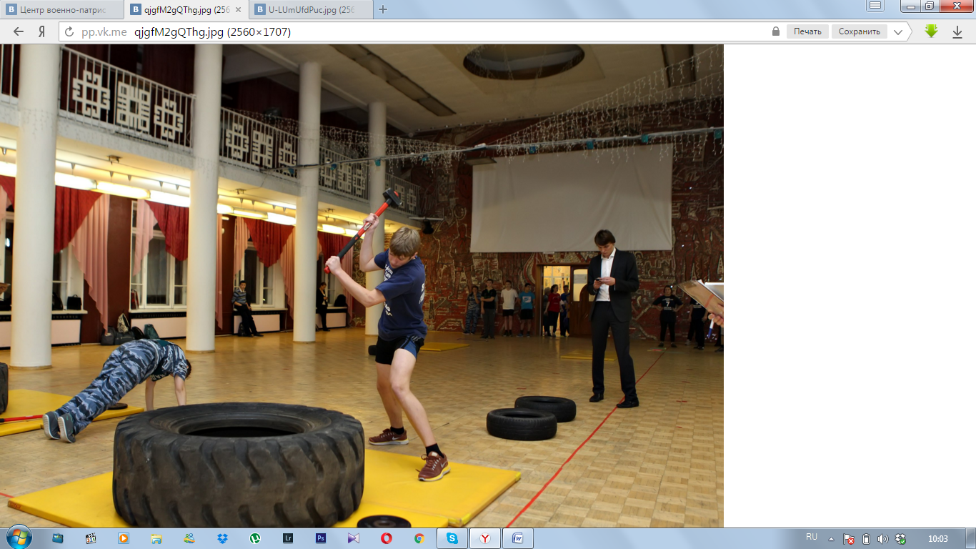  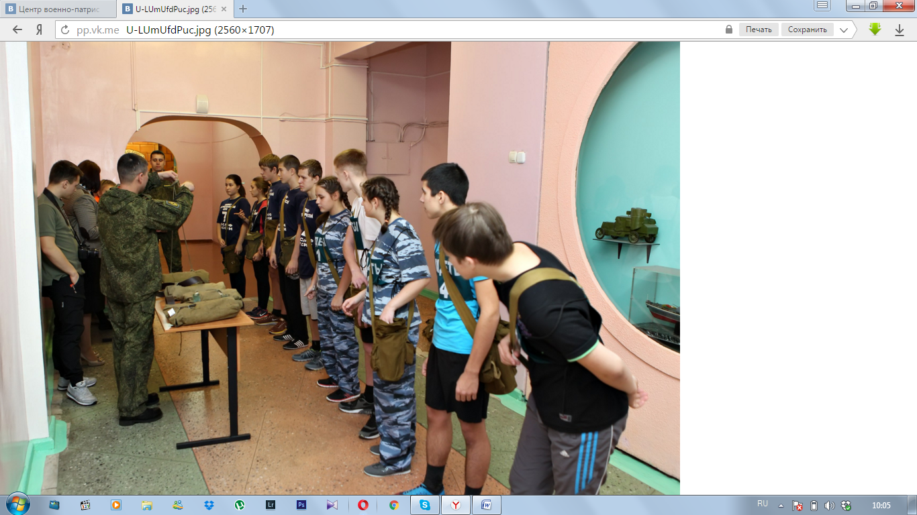  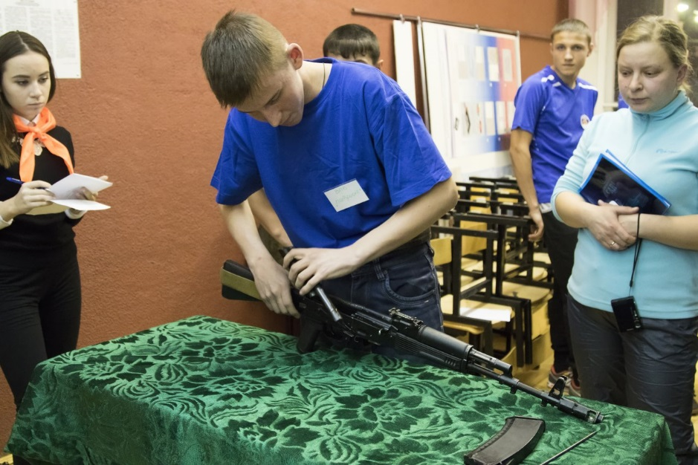

СЦЕНАРИЙ
городской военно-спортивной игры
«Эстафета славы»
- Фанфары
- Выход ведущих

Вед.1 Добрый день, дорогие друзья!
Вед.2 Здравствуйте!
Вед.1 Мы рады приветствовать вас на городской военно-спортивной игре «Эстафета славы».
Вед.2 Сегодняшний день выбран не спроста, 19 ноября 1942 года с мощной прекрасной подготовки артиллерии Красной Армии началось контрнаступление в ходе Сталинградской Битвы.
Вед.1 Так, с 21 октября 1944 года Указом Президиума Верховного Совета СССР был установлен памятный день – День артиллерии, а с 64 года, отмечающийся в России 19 ноября - День ракетных войск и артиллерии.
Вед.2 Вы - наши сегодняшние мальчишки и девчонки – и есть наши герои, вы будущее нашей армии. От того, какими вы вырастете, зависит ее мощь и военный потенциал.
Вед.1 Сейчас, как и в былые времена, наша страна гордится своими победами. У нее славное прошлое и, надеемся достойное будущее.
Вед.2 Сегодня вам предстоит соревноваться в различных военно-прикладных видах спорта с игровыми элементами.
Вед.1 На протяжении всей игры вам необходимо будет пройти 8 непростых испытаний. Где вы сможете показать себя на огневом рубеже и в умении правильно и быстро разобрать и собрать автомат АК-47…
Вед.2 С помощью игры вы получите возможность проявить себя, получить полезные навыки в принятии правильного решения в экстремальных ситуациях, уметь оказывать первую медицинскую помощь пострадавшему.
Вед.1 … показать практические навыки и умения при работе с противогазом и костюмом химзащиты…
Вед.2 … продемонстрировать свою отличную физическую подготовку, а также владение навыками строевой подготовки.
Вед.1 Предварительную подготовку к игре вы уже прошли, мы надеемся, вы усвоили все полученные знания на наших мастер-классах и практических занятиях.
Вед.2 И тут хотелось бы сказать спасибо за неоценимый вклад в вашу подготовку, а также за помощь в организации и проведении мероприятий Центра нашим партнерам
Вед.1 Слово предоставляется главному специалисту отдела общеобразовательной подготовки, воспитания и дополнительного образования.
- Слово
- Вручение Благодарностей
Вед.2 Капитаны команд получат маршрутные листы с указанием станций. Все испытания вам необходимо будет выполнить не только быстро, но и качественно, т.к. за каждую ошибку начисляются штрафные секунды, которые будут добавлены к общему времени вашей команды.
Вед.1 После прохождения всех этапов, вы не возвращаетесь в колонный зал
Вед.2 Подведение итогов состоится 24 ноября в 15:00 в зрительном зале Дворца
Вед.1 Обращаем ваше внимание. Несмотря на то, что все задания выполняются на скорость, передвигаться от этапа к этапу необходимо ВСЕЙ командой и в спокойном темпе, ни в коем случае не бегом.!!!
Вед.1 Учтите, при подведении итогов будет учитываться ТОЛЬКО время прохождения станции, а не всей игры.
Вед.2 Всем ни пуха, ни пера…

Вед.1 Итак, капитаны, получите маршрутные листы!

Карта лучших практик,
реализованных
в рамках Года патриотизма в Республике Коми

1.Наименование учреждения, организации (общественной организации), представляющий опыт или лучшую практику* | Центр военно-патриотического воспитания МУДО «ДТДиМ» г.Воркуты
2.Отраслевая принадлежность опыта или лучшей практики | Образование
3. Форма мероприятия (слет, акция, конкурс, программа и др.) | Смотр строя и песни
4. Название реализованного опыта или лучшей практики | «Салют, Победа!»
5. Автор (авторы), организаторы мероприятия | Центр военно-патриотического воспитания МУДО «ДТДиМ» г.Воркуты
6. Актуальность и перспективность опыта или лучшей практики | Посредством реализации проекта «Смотр строя и песни» у участников:  - формируется позитивное отношение к службе в армии и Отечеству;  - закрепляются знания и навыки по начальной военной подготовке;  - распространяются основы военных знаний среди учащихся не только военно-патриотических клубов, но и среди учащихся ОО;  - оказывается влияние на развитие знаний, умений, навыков и психологической устойчивости, необходимых будущим защитникам Отечества;  - прививается аккуратность, дисциплинированность и внимательность, вырабатывается умение выполнять одиночные строевые приёмы и действия в составе подразделения;  - активизируется потребность в общении и сотрудничестве у участников проекта, здоровом соперничестве.
7. Теоретическая или практическая значимость опыта или лучшей практики | Значимость реализации проекта «Смотр строя и песни»:  - популяризация строевой подготовки,  - повышение дисциплинированности учащихся, уровня воспитанности,  - сплочение коллектива учащихся военно-патриотического клуба,  - формирование командного духа и высоких морально-нравственных качеств,  - выявление лучших команд по строевой подготовке в городе.
8. Категория участников (дети школьного возраста, молодежь и др.) | Военно-патриотические клубы города, входящие в состав Центра
9. Краткое описание отличительных особенностей содержания данного опыта или лучшей практики, порядок или  программа проведения | I этап – подготовительный  - Изучение нормативных документов.  - Оценка социокультурных, материально-технических, кадровых условий учреждения для осуществления содержательной деятельности по теме проекта.  - Создание творческой группы педагогов по разработке положения. Разработка календарно-тематического плана мероприятий.  - Проектирование путей решения существующих материально-технических проблем, прогнозирование положительных результатов проекта.  II этап – основной  - Организация и проведение мероприятий, направленных на реализацию поставленных задач  - Проведение ряда мастер-классов по строевой подготовке, приемам неполной сборки и разборки автомата АК-74, а также работать с противогазом и костюмом химзащиты  - Организация и проведение смотра строя и песни, цель которого целенаправленное формирование у подростков высокой социальной активности и патриотизма, верности своему Отечеству, готовности к защите своей Родины, воспитание уважительного отношения к истории Отечества, к участникам Великой Отечественной войны и труженикам тыла.  Задачи смотра:  - воспитывать уважение к ратному подвигу русских солдат;  - приобщать к культурному, историческому наследию нашей Родины через вокальное искусство;  - совершенствовать двигательные умения и навыки;  - воспитывать чувства товарищества и взаимовыручки  - формировать у детей устойчивый интерес к начальной военной подготовке;  - создавать условия для творческого общения как средства социализации личности.  План проведения смотра:  - Представление команды.  - Сдача рапорта капитанами команд.  - Выполнение строевых команд:  - Построение в 1 шеренгу (на время)  - Перестроение в две шеренги и обратно  - Перестроение в колонну по два  - Ходьба на месте с речёвкой.  - Прохождение с песней (строевым шагом в колонну по 2)  III этап – заключительный  - Обобщение и распространение опыта.  - Анализ реализации проекта. Определение целевых индикаторов и показателей эффектов реализации проекта.  - Разработка перспективы развития данного опыта.
10. Административные, организационные или иные условия обеспечения внедрения и функционирования опыта или лучшей практики | Обязательным условием успешной реализации данной практики является наличие базового опорного учреждения дополнительного образования.  Важными условиями являются:  - разработка «Положения о проведении смотра строя и песни», где прописаны единые требования, критерии ко всем военно-патриотическим клубам в вопросах организации и проведения смотра.  - организация показательных выступлений, мастер-классов сотрудников войсковой части на этапе подготовки команд,  - системная подготовительная работа по разучиванию и отработке строевых приёмов согласно положению.
11. Полученные результаты | - Разработано Положение о подготовке и проведении смотра строя и песни «Салют, Победа».  - Налажено сотрудничество с новыми социальными партнерами Центра ВПВ.  - Выявлены лучшие военно-патриотические клубы по строевой подготовке.  - Обобщен опыт для дальнейшей трансляции и проведения подобных мероприятий.  - Закреплены знания и навыки по начальной военной подготовке.  - Отработаны навыки в области строевой подготовки.  - Сформировано позитивное отношение к службе в армии и Отечеству.  - Распространены основы военных знаний среди учащихся не только военно-патриотических клубов, но и среди учащихся ОО.  - Через СМИ доведена информация о деятельности Центра военно-патриотического воспитания: опубликована статья о проведении смотра строя и песни (газета «Воркута Республика), в группе «Центра военно-патриотического воспитания [Воркута]» http://vk.com/vorkuta_vpv
12. Рекомендация о возможности внедрения | Возможность проведения смотра строя и песни на базах учреждений дополнительного образования, общеобразовательных организациях при:  - соответствующей предварительной подготовке,  - наличии «Положения о проведении смотра строя и песни», где прописаны единые требования, критерии,  - системной подготовительной работе по отработке строевых приёмов.
13. Контактная информация о координаторе опыта (для размещения на сайте)  /по желанию/ | г.Воркута, ул.Ленина 47, МУДО «Дворец творчества детей и молодежи» г.Воркуты, vorkuta_dtdm@mail.ru
14. Приложение: Фото- и (или) видеоматериалы для размещения на сайте | 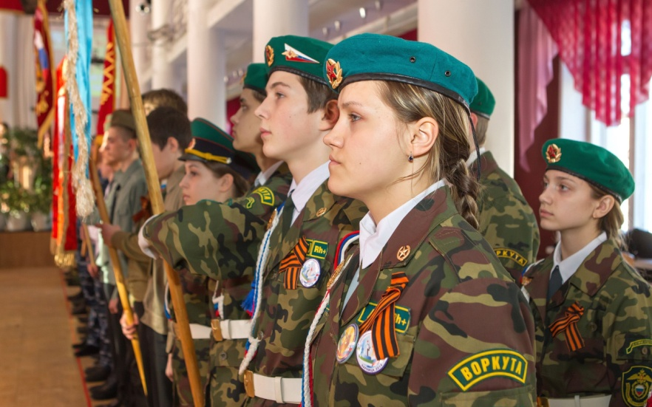  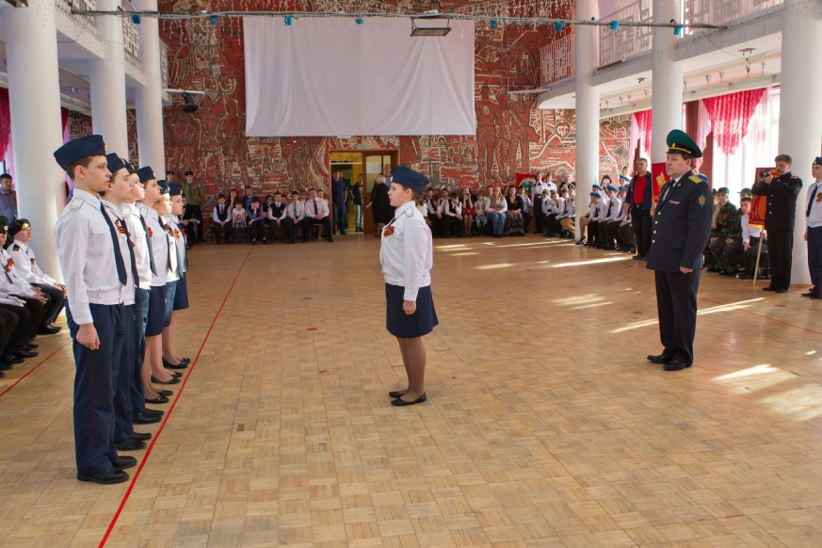  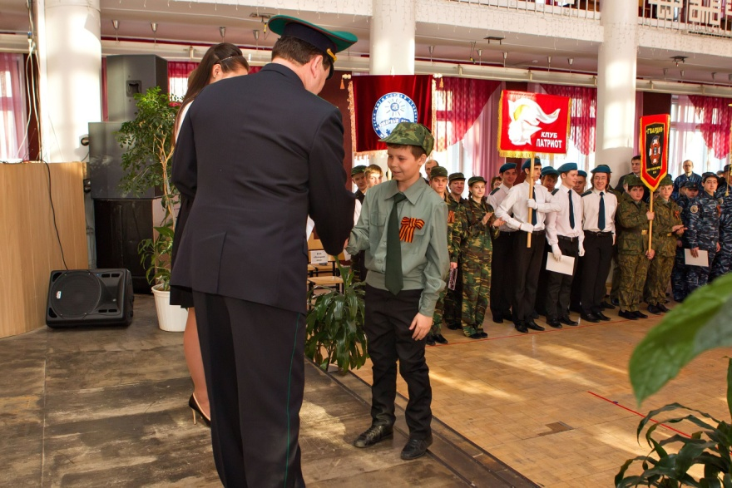

Сценарий смотра строя и песни «Салют, Победа!»
- Пролог
У России – особенная судьба,
У России – особое мужество,
Сотни лет – за свободу и братство борьба,
И народов содружество!

И сейчас, - коль поступит тревожный приказ -
Дружным строем опасности встретим!
Безопасность России зависит от нас, -
Безопасность, и мир на планете!
- Фанфары
- Выход ведущих (клубы стоят по периметру КЗ)
Ведущий: Добрый день, дорогие друзья!
Ведущий: Начинаем торжественную церемонию открытия конкурса строя и песни «Салют, Победа!», посвящённого 71 годовщине Победы в Великой Отечественной войне!
Ведущий: Наш народ разгромил фашизм и спас от него народы всего мира. Победа пришла весной 1945 года.
Ведущий: Апрель 45 года - месяц финальных битв и завоеваний, это последний рубеж.
Ведущий:30 апреля советские разведчики Михаил Алексеевич Егоров и Мелитон Варламович Контария водрузили Знамя Победы над рейхстагом.
Ведущий: Апрель 1945 - 2,5 млн. солдат Красной Армии готовятся к последнему штурму – взятию Берлина.
Ведущий:И как итог Берлинской операции, капитуляция Германии 8 мая. Победа!
Ведущий:с тех пор прошло уже 70 лет, но и сегодня, как и в былые времена, наша Российская Армия славится своими воинами.
Ведущий:У неё славное прошлое и, надеемся достойное будущее. А будущее нашей Российской Армии – это вы, сегодняшние мальчишки и девчонки.
Ведущий: И сегодня в этом зале собрались ребята, которые знают историю своей страны, чтят её память и с уверенностью идут в светлое будущее нашей великой России!
Ведущий: Звучит гимн РФ!
- Гимн РФ
Ведущий:Вольно!
Ведущий: Смотр строя и песни «Салют, Победа!» считать открытым!
Ведущий: Команды могут занять свои места в зале
- Команды рассаживаются в зале
Ведущий: Для приветственного слова участников смотра строя и песни «Салют, Победа!» слово предоставляется______
- Слово
- Представление жюри
Ведущий: Сегодня на нашем конкурсе присутствует не только команды военно-патриотических клубов образовательных учреждений, но и команда компетентного, строго, но справедливого жюри ________
Ведущий: Сегодня, в нашем смотре будут оцениваться:
- Дисциплина строя
- Внешний вид
- Сдача рапорта
- Построение в одну шеренгу
- Выполнение перестроений
- Выполнение поворотов
- Исполнение речёвки
- Строевой шаг
- Исполнение песни
Ведущий: В рядах тех, кто приближал Победу, были и ваши ровесники. Они были сынами полков, партизанами, подпольщиками.
Ведущий: 20 тысяч школьников получили медаль «За оборону Москвы».
Ведущий: 15 249 юным ленинградцам вручена медаль «За оборону Ленинграда».
Ведущий: Сегодня вы, юные патриоты, наше будущее!
Ведущий: И сейчас вам предстоит показать всё своё мастерство
Ведущий: но прежде чем приступить к нему, разрешите представить наших гостей
Ведущий:со своим показательным выступлением перед вами выступят…
- Выступление воинской части
Ведущий: Прекрасный пример выдержки, командной работы и знания строевого устава
Ведущий: Думаю, наши участники сейчас продемонстрируют строевые приемы, как говорится с полной выкладкой и, конечно же, со знанием строевой песни.
- Выполнение строевых приемов (команды клубов согласно жеребьевке)
Команда__________
Ведущий: И сейчас, пока жюри подводит итоги, для показательного выступления мы приглашаем военно-патриотический клуб _____________
- Гимназия № 2 – Показательные выступления
Ведущий: Для вас поет вокальный ансамбль «Кристалл»
- Кристалл – «О той весне»
Ведущий: Участник смотра на построение!
Ведущий:Равняйсь! Смирно!
Ведущий: Для подведения итогов и награждения слово предоставляется _______________
- Награждение
Ведущий: На фронте гармонь и русская песня были лучшими друзьями солдата
Ведущий: Пример вокального мастерства, образец исполнения военной песни от вокального ансамбля «Крылья».
- «Крылья» - «Служить России» (+припев поют ВСЕ участники смотра)
Ведущий: 9-го мая, мы все отмечаем великий праздник — это День Победы. 9 мая отмечают почти во всем мире, проявляя солидарность с российским народом, за наш великий подвиг. Этот праздник бережно и трепетно передается из поколения в поколение.
Ведущий: Сегодня мы хотим всем пожелать, чтобы больше никогда, в нашем мире, не было таких страшных войн, чтобы больше никто и никогда не услышал разрывов бомб, чтобы все народы мира, жили в дружбе и согласии.
Ведущий: Мы не прощаемся с вами, мы говорим вам до свиданья, до новых встреч
- Общее фото

